POST TEST - décrire un contenu

Document


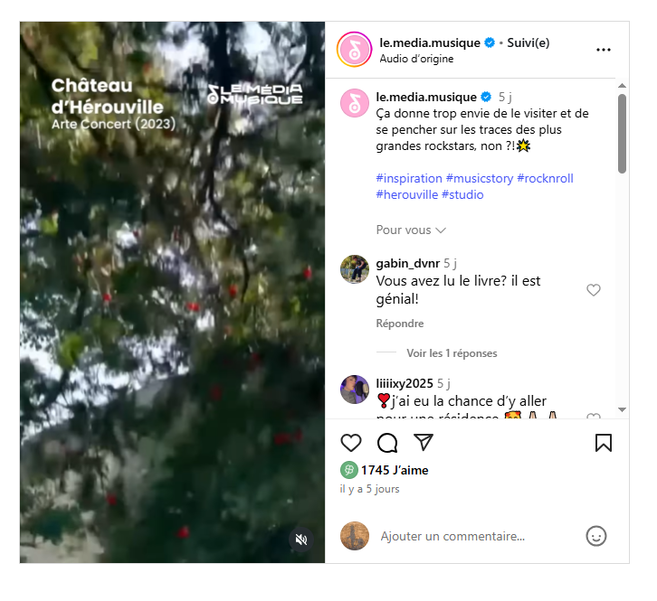

Phase 1
Réponds aux questions en dessous
ou sur ce lien : https://digistorm.app/p/8428837

Regarde ce document. Donne le plus de détails possible, pour un ami qui ne l’a pas sous les yeux

Phase 2
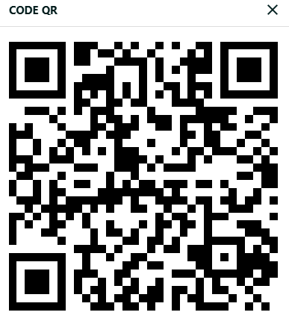
Réponds à ces questions ou sur ce 2e lien (il peut y avoir plusieurs bonnes réponses)

https://digistorm.app/p/4233720

Dimension auteur / intentions

1. Qui a créé ce contenu ?
- Simone média
- La ville d’Hérouville
- Instagram
- Le.media.musique

2. Quelle est l’intention du média ?
- Divertir
- Informer
- Faire de la publicité, vendre
- Mettre en colère
- Donner la parole à une personne

3. Quels sont les enjeux autour de ce média ?
- Le média vise convaincre le public politiquement
- Le média se veut objectif
- Le média souhaite avoir un impact sur la société
- Le média vise à faire visiter le château

4. Comment ce média est-il financé ?
- Ce média dépend des revenus publicitaires
- Ce média ne fonctionne que par dons
- Ce média est sans revenus, bénévole
- Ce média dépend du gouvernement français

Dimension valeurs / stéréotypes

5. Quel est le point de vue partagé par la ou les personnes ayant créé ce média ?
- L’auteur cherche à donner des informations
- L’auteur cherche d’abord à donner son avis

6. Quels sont les stéréotypes/clichés de ce média?
- L’auteur a une vision négative des musiciens
- Le média ne véhicule aucun stéréotype / cliché

Techniques de production

7. Ce document est …
- … un post Instagram
- … une vidéo YouTube
- … une vidéo TikTok
- … un article de journal

8. Quelles sont les techniques utilisées pour attirer l’attention ?
- Le média utilise la vidéo, le face caméra pour attirer le regard du spectateur
- Le média intègre des images choquantes
- Le média utilise des musiques
- Le média utilise des sous-titres

9. Que peut-on dire du montage vidéo ?
- Le montage vidéo utilise des effets spéciaux
- Le montage vidéo utilise un seul plan fixe
- Le montage vidéo utilise différents images animées ou fixes

Dimension public visé

10. À quel public s’adresse ce contenu ?
- Adolescents uniquement
- Tous publics
- Politiciens
- Public féminin uniquement

11. Quel effet ce média veut-il d’abord produire ?
- Le média veut faire changer le public d’opinion
- Le média veut monter le public contre les propriétaires du château
- Le média veut que le public trouve le contenu informatif
- Le média veut que le public loue le château

12. Quelles sont les possibilités d’interactions avec le média ?
- Ce média ne propose aucune forme d’interaction
- Ce média permet de liker, commenter
- Ce média permet de s’adresser directement aux propriétaires du château

Dimension circulation / diffusion

13. Comment pensez-vous que ce média circule-t-il ?
- Ce média est payant, accessible sur abonnement
- Ce média est gratuit, accessible à tout le monde connecté
- L’algorithme ne propose le média qu’à un seul public ciblé
- Ce média circule via les réseaux sociaux

